
Jurnal Pembangunan Wilayah dan Kota
OPEN ACCESS
Vol, No, tahun, pp – pp P-ISSN: 1858-3903 and E-ISSN: 2597-9272
https://ejournal.undip.ac.id/index.php/pwk/index

EVALUASI KEBERHASILAN PELAKSANAAN INFRASTRUKTUR JALAN DESA TERKAIT DENGAN PENDANAAN DANA DESA KABUPATEN PUBALINGGA

EVALUATION OF SUCCESS OF IMPLEMENTATION OF VILLAGE INFRASTRUCTURE RELATED TO FUNDING PURBALINGGA REGENCY

ABDULLAH LUTHFIª, ISMIYATI^{b}, FERRY HERMAWAN^{b}
ªDinas Pekerjaan Umum dan Penataan Ruang Kabupaten Purbalingga; Jl. Raya Purbalingga-Kaligondang KM. 2 Purbalingga; adullahluthfi1980@gmail.com
^{b}Departemen Teknik Sipil; Universitas Diponegoro, Semarang, Jawa Tengah; ismi.quensha@gmail.com; hermawan.ferry@gmail.com

Info Artikel:
- ArtikelMasuk: 02/03/2019 | - Artikelditerima: …/…/… | - TersediaOnline: …/…/…

ABSTRAK
Pelaksanaan kebijakan Dana Desa menjadikan perubahan yang sangat signifikan, desa yang dulunya mendapatkan anggaran yang sangat terbatas yang dikelola secara terpusat oleh instansi pemerintah diatasnya kini desa mendapatkan anggaran yang cukup besar dan diberi kewenangan mengelola secara mandiri. Dana Desa untuk pembangunan fisik yang terealisasi tahun 2015, 2016 dan 2017 yang dirasakan secara transparan, kurang memenuhi kualitas infrastruktur dalam menunjang sarana dan prasarana. Penelitian ini bertujuan mengevaluasi keberhasilan pelaksanaan infrastruktur jalan desa terkait dengan pendanaan dana desa. Lokasi Penelitian ini di Desa Gondang, Desa Kertanegara dan Desa Karanggambas Kabupaten Purbalingga. Teknik analisis data yang digunakan adalah analisis data dengan metode kuantitatif dan kualitatif dengan langkah pengumpulan data, reduksi data, penyajian data dan penarikan kesimpulan. Hasil dari penelitian ini menunjukan bahwa (1) Perencanaan desa di lokasi penelitian belum sepenuhnya sesuai Permendagri Nomor 114 Tahun 2014, (2) tingkat kerusakan jalan 2015 terbesar di Desa Karanggambas (16,94%), tingkat kerusakan jalan 2016 dan 2017 terbesar di Desa Gondang (10,73% dan 17,77%) (3) komitmen dan kualitas SDM mempengaruhi keberhasilan implementasi perencanaan dan pembangunan infrastruktur, (4) Pelaksanaan Dana Desa dari sisi manfaat sudah dirasakan masyarakat dalam memenuhi kebutuhan dasar infrastruktur, tetapi dalam implementasinya belum sepenuhnya dikatakan berhasil, (5) tingkat pemeliharaan kerusakan infrastruktur jalan desa masih rendah.
Kata Kunci : Dana Desa, Evaluasi, Infrastuktur, Jalan Desa

ABSTRACT
The implementation of the Village Fund policy made a very significant change, the villages which had previously received a very limited budget were managed centrally by government agencies on top of which villages now get a substantial budget and are given the authority to manage independently. Village Funds for physical development realized in 2015, 2016 and 2017 that are felt transparently, do not meet the quality of infrastructure in supporting facilities and infrastructure. This study aims to evaluate the successful implementation of village road infrastructure related to village funding. The location of this research is Gondang Village, Kertanegara Village and Karanggambas Village, Purbalingga Regency. The data analysis technique used is data analysis with quantitative and qualitative methods with steps of data collection, data reduction, data presentation and conclusion drawing. The results of this study show that (1) Village planning in the research location is not fully in accordance with Permendagri Number 114 of 2014, (2) the highest level of road damage in Karanggambas Village (16.94%), the biggest 2016 and 2017 road damage in the village Gondang (10.73% and 17.77%) (3) commitment and quality of human resources affect the successful implementation of infrastructure planning and development, (4) Implementation of Village Funds in terms of benefits has been felt by the community in meeting basic infrastructure needs, but not fully implemented. said to be successful, (5) the level of maintenance of damage to village road infrastructure is still low.
Keyword: Village Funds, Evaluation, Infrastructure, Village Roads
Copyright © 2018 JPWK-UNDIP
This open access article is distributed under aCreative Commons Attribution (CC-BY-NC-SA) 4.0 International license.
Cara men-sitasi (APA 6th Style):
Luthfi, Abdullah. Ismiyati, & Hermawan, Ferry (2019). Evaluasi Keberhasilan Pelaksanaan Infrastruktur Jalan Desa Terkait Dengan Pendanaan Dana Desa di Kabupaten Purbalingga. Jurnal Pembangunan Wilayah dan Kota, vol(no), Halaman-halaman.

- PENDAHULUAN
Undang Undang Desa Nomor 6 Tahun 2014 beserta peraturan pelaksanaanya mengamanatkan pemerintah desa untuk lebih mandiri dalam mengelola pemerintahan dan berbagai sumber daya alam yang dimiliki, termasuk di dalamnya pengelolaan keuangan dan kekayaan milik desa. Setiap tahun Pemerintah Pusat telah menganggarkan Dana Desa yang cukup besar untuk diberikan kepada Desa. Pada tahun 2015, Dana Desa dianggarkan sebesar Rp. 20,7 triliun, dengan rata-rata setiap desa mendapatkan alokasi sebesar Rp. 280 juta. Pada tahun 2016, Dana Desa meningkat menjadi Rp. 46,98 triliun dengan rata-rata setiap desa sebesar Rp. 628 juta dan di tahun 2017 kembali meningkat menjadi Rp. 60 Triliun dengan rata-rata setiap desa sebesar Rp. 800 juta (Kementerian Keuangan Republik Indonesia, 2017).
Besarnya Dana Desa yang diberikan kepada semua desa, termasuk yang ada di wilayah Kabupaten Purbalingga maka besar pula harapan akan terwujudnya pembangunan yang merata, berkeadilan dan partisipatif. Pelaksanaan kebijakan Dana Desa menjadikan perubahan yang sangat signifikan, desa yang dulunya mendapatkan anggaran yang sangat terbatas yang dikelola secara terpusat oleh instansi pemerintah diatasnya kini desa mendapatkan anggaran yang cukup besar dan diberi kewenangan mengelola secara mandiri. Akan tetapi dalam perjalanannya Dana Desa yang dimulai sejak tahun 2015 memunculkan keraguan akan kemampuan desa dalam melaksanakan kebijakan ini. Terlebih lagi desa masih banyak memiliki keterbatasan tertentu terutama dalam hal sumber daya manusia pengelolanya yang dapat mempengaruhi dalam pengelolaan Dana Desa.
Ada masalah dalam pengelolaan dana desa dan merancang bangun desa yang kerap menjadi kekhawatiran banyak pihak. Pertama, implementasi UU Desa belum sepenuhnya dipahami oleh para elite di desa. Kombinasi azas rekognisi yang termaktub dalam UU Desa telah memberikan kewenangan terhadap pemerintah desa dalam mengatur kepentingan masyarakat, berdasarkan prakarsa, hak usul, kearifan lokal, juga belum sepenuhnya berjalan dengan baik (http://aceh.tribunnews.com/2017/10/25/jalan-baru-pembangunan-desa, 2017).
Dana pembangunan fisik yang terealisasi beberapa tahun terakhir pada tahun 2017 dan perkembangan pembangunan fisik dari tahun 2015 dan 2016 bahwa lingkup masalah pembangunan yang dirasakan secara transparan, kurang memenuhi kualitas infrastruktur dalam menunjang sarana dan prasarana. Masalah efektifitas dana yang menonjol pada tahun 2017 adalah pembangunan jalan aspal desa Gondang sumber dana dari Dana Desa, karena realisasi dilapangan dengan bentuk nyata sarana fisik sudah rusak sehingga perlu diperbaiki. Padahal pembangunan sarana fisik tersebut baru selesai dibangun Desember 2017, tetapi pada realitanya hanya berjalan beberapa bulan saja sudah terjadi kerusakan.
Dengan mempertimbangkan beberapa permasalahahan tersebut di atas bahwa Dana Desa ini dilaksanakan dalam rangka memenuhi kebutuhan infrastruktur perdesaan untuk memperlancar transportasi dan meningkatkan perekonomian kawasan perdesaan, maka perlu dilakukan penelitian untuk mengevaluasi kondisi pelaksanaan infrastruktur jalan desa yang didanai Dana Desa.
Penelitan yang sudah dilakukan sebelumnya Suparman et al. (2014) mendeskripsikan proses implementasi program Alokasi Dana Desa (ADD) yang dilihat dari indikator pengorganisasian, interpretasi dan aplikasi, serta faktor-faktor yang mempengaruhinya yang dilihat dari faktor Sumber Daya Manusia dan Sumber Daya Dana, faktor sosialisasi penyaluran dana dan faktor koordinasi. Agustin et al. (2015) menyatakan bahwa efektivitas dana pembangunan fisik dikatakan efektif karena target dan realisasi dana yang sudah ditentukan tidak mengalami pengembangan, akan tetapi tidak efesien karena tidak memenuhi kualitas daya guna pembangunan fisik tersebut masyarakat kurang merasakan manfaat dari hasil pembangunan yang tidak memenuhi masa yang cukup panjang tidak lebih dari satu tahun jalan tersebut rusak. Milanti (2016) mendeskripsikan evaluasi pemanfaatan dana Desa untuk pembangunan infrastruktur Desa Gilangharjo pada tahun 2015 terkait partisipasi masyarakat, pemanfaatan SDM yang ada dan kesesuaian usulan kegiatan terhadap kebutuhan masyarakat. Sanusi et al. (2014) menunjukan bahwa pengelolaan Alokasi Dana Desa Di Desa Balansiku Kecamatan Sebatik ternyata mempunyai implikasi dalam mendorong perubahan atau peningkatan pembangunan desa. Sedang Kogoya,et al. (2015) menyatakan perlunya mempertahankan keaktifan masyarakat dalam proses pembangunan infrastruktur jalan desa pada tahap perencanaan dan pelaksanaan serta perlunya peningkatan kesadaran dari masyarakat untuk memelihara infrastruktur yang sudah dikerjakan.
Berbeda dengan penelitian sebelumnya, fokus dalam penelitian ini adalah mengevaluasi keberhasilan pelaksanaan infrastruktur jalan desa terkait dengan pendanaan Dana Desa, mengkaji kesesuaian perencanaan desa terhadap kebutuhan masyarakat dan Peraturan Menteri Dalam Negeri Republik Indonesia No. 114 Tahun 2014, mengetahui kondisi infrastruktur desa yang bersumber dari Dana Desa, serta sejauh mana pemeliharaan infrastruktur yang sudah dilaksanakan oleh desa. Metode yang digunakan adalah kuantitatif dan kualitatif deskriptif. Teknik analisis data yang digunakan adalah analisis data dengan metode kuantitatif dan kualitatif dengan langkah pengumpulan data, reduksi data, penyajian data dan penarikan kesimpulan. Penelitian ini diharapkan memberikan sumbangsih kepada Pemerintah atau Pemda setempat dalam mengevaluasi sekaligus pengendalian implementasi penyelenggaraan Dana Desa dan bagi Pemerintah Desa sebagai input bagaimana memelihara kegiatan jalan desa agar tetap dalam kondisi baik.

- DATA DAN METODE
  - Metode Penelitian
Penelitian ini menggunakan metode kuantitatif dan kualitatif. Metode kuantitatif dipergunakan untuk menghitung analisa prosentase kerusakan jalan, sedangkan metode kualitatif dalam rangka mendapatkan analisa yang lebih mendalam mengenai realita yang terjadi di lapangan. Metode kualitatif lebih mudah dalam melakukan penyesuaian apabila dihadapkan pada kenyataan ganda, dan dapat menyajikan secara langsung interpretasi peneliti dan responden sendiri selain peka lebih peka dan adaptif dengan berbagai pengaruh yang teijadi terhadap pola, aspek, atau nilai yang dihadapi secara empirik (Moleong, 2006).
Teknik pengumpulan data yang digunakan adalah peneliti melakukan suvei, observasi, kuesioner dan wawancara mendalam (in-depth interview) untuk mendapatkan data primer dan teknik dokumentasi dengan menelaah dokumen dan kepustakaan yang dikumpulkan dari berbagai dokumen seperti; peraturan perundang-undangan, arsip, laporan dan dokumen penting lainnya yang berkaitan dengan penelitian untuk mendapatkan data sekunder.Analisis data dalam penelitian ini menggunakan metode analisis oleh Milles dan Huberman dalam Sugiono (2009) yang meliputi reduksi data, penyajian data dan penarikan kesimpulan, seperti dapat dilihat pada pada Gambar 1.
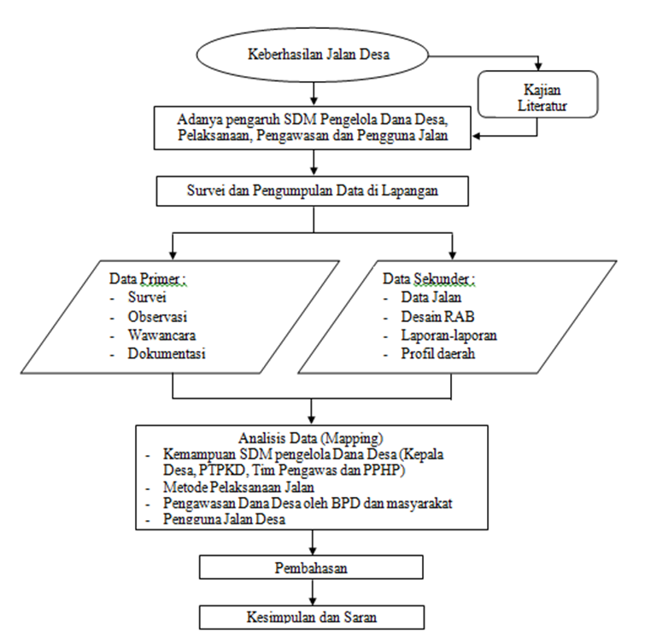

Gambar 1. Diagram Alir Penelitian (hasil analisis, 2019)
Adapun langkah-langkah yang ditempuh oleh peneliti dengan menggunakan analisis kualitatif model interaktif adalah sebagai berikut :
1. Mensurvei dan mengobservasi kondisi infrastruktur peningkatan jalan yang dibangun oleh Dana Desa tahun 2015, 2016 dan 2017.
2. Melakukan kuesioner dengan Sekretaris Desa sesuai pedoman kuesioner yang telah dibuat.
3. Melakukan wawancara dengan Kepala Desa, Pelaksana Teknis Pengelola Keuangan Desa, Penanggung jawab teknis pekerjaan konstruksi, Panitia Penerima Hasil Pekerjaan, Badan Permusyawaratan Desa dan perwakilan masyarakat pemanfaat langsung sesuai pedoman wawancara yang telah dibuat.
4. Mengkategorikan catatan-catatan yang diambil dari sumber data lalu mengklasifikasikannya ke dalam kategori yang sama.
5. Mengkategorikan kategori yang telah disusun dan dihubungkan dengan kategori lainnya sehingga hasilnya akan diperoleh susunan yang sistematis dan berhubungan satu sama lain.
6. Menelaah relevansi data dengan cara mengkaji susunan pembicaraan yang sitematik dan relevansinya serta tujuan penelitian.
7. Melengkapi data dengan cara mengkaji isi data baik berupa hasil observasi, hasil wawancara, hasil kuesioner serta hasil dokumentasi dilapangan.
8. Menjadikan jawaban, maksudnya adalah hasil kajian data kemudian dijadikan jawaban setelah dianalisis.
9. Menyusun laporan, setelah menjabarkan jawaban secara terperinci.
Teknik Analisis Kerusakan Infrastruktur Jalan menggunakan Penilaian kondisi permukaan jalan dilakukan dengan metode Bina Marga. Pada metode Bina Marga (BM) ini jenis kerusakan yang perlu diperhatikan saat melakukan survai adalah retak (cracking), distorsi (distortion), cacat permukaan (disintegration), pengausan (polished agregat), kegemukan (bleeding or flushing) dan penurunan pada bekas penanaman utilitas (utility cut depression). Penentuan nilai prosentase kerusakan jalan adalah luas kondisi kerusakan permukaan terhadap luas total permukaan jalan.
Dari hasil perhitungan prosentase kerusakan, maka dapat ditentukan penanganan pemeliharaan jalan sesuai Peraturan Menteri Pekerjaan Umum Nomor 13/PRT/M/2011 tentang tata cara pemeliharaan dan penilikan jalan sebagaimana Tabel 1. dibawah ini.
Tabel 1. Tabel Penentuan Program Penanganan Pemeliharaan Jalan Berpenutup Aspal/Beton Semen
Kondisi Jalan | Prosentase Kerusakan (% terhadap Luas Lapis Perkerasan Permukaan) | Program Penanganan
Baik (B) | < 6% | Pemeliharaan Rutin
Sedang (S) | 6 - < 11 % | Pemeliharaan Rutin/ Berkala Pemeliharaan Rehabilitasi
Rusak Ringan (RR) | 11 - < 15 % | Pemeliharaan Rutin/ Berkala Pemeliharaan Rehabilitasi
Rusak Berat (RB) | > 15 % | Rekonstruksi/Peningk. Struktur
Sumber : Peraturan Menteri pekerjaan Umum Nomor 13/PRT/M/2011 tentang tata cara pemeliharaan dan penilikan jalan, (2011)

  - Kondisi Geografis dan Sosial Ekonomi di Lokasi Penelitian
Desa Gondang sesuai data GPS terletak pada 7,220700 ; 109,351900 dalam wilayah Kecamatan Karangreja Kabupaten Purbalingga. Desa Kertanegara sesuai data GPS terletak pada -7,334550 ; 109,431342 dalam wilayah Kecamatan Kertanegara Kabupaten Purbalingga. Desa Karanggambas sesuai data GPS terletak pada 7,3649 ; 109,3070 dalam wilayah Kecamatan Padamara Kabupaten Purbalingga. Adapun peta lokasi penelitian terlihat sebagaimana pada Gambar 2.
Dilihat dari luas wilayah, Desa Gondang merupakan desa yang paling luas wilayah administratifnya dibanding Desa Kertanegara (185,220 Ha) dan Desa Karanggambas (120,750 Ha) yaitu seluas 561,87 Ha, sehingga kebutuhan akses infrastruktur Desa termasuk jalan Desa, Desa Gondang lebih banyak jumlah daripada Desa Kertanegara dan Desa Karanggambas. Untuk penggunaan lahan ketiga lokasi penelitian ini bisa dilihat pada Tabel 2.

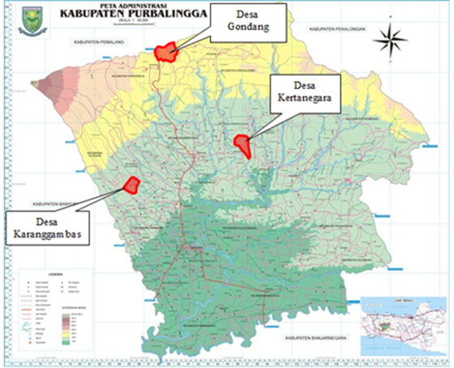  Gambar 2. Peta Lokasi penelitian (Bappelitbangda Purbalingga, 2017) | Tabel 2. Luas Wilayah Menurut Desa dan Penggunaannya (Ha) (BBPS Kabupaten Purbalingga, 2018)
  No | Lahan | Gondang | Kertanegara | Karanggam  bas
  1 | Sawah | 45,650 | 89,790 | 94,830
  2 | Pekarangan/ Bangunan | 49,450 | 40,063 | 6,660
  3 | Tegal/ Kebun | 367,940 | 39,056 | 10,760
  4 | Tambak/ Kolam | 0,030 | - | 0,220
  5 | Hutan Negara | 69,000 | - | -
  6 | Lain Lain | 29,800 | 16,311 | 8,280
  Jumlah |  | 561,870 | 185,220 | 120,750

Dilihat dari kondisi kemiringan lereng, wilayah Desa Gondang merupakan desa yang paling landai dan agak curam dibanding Desa Kertanegara dan Desa Karanggambas, sehingga trase infrastruktur Jalan Desa di Desa Gondang kemiringannya landai dan agak curam juga. Dengan kondisi jalan yang landai dan agak curam, dibandingkan dengan kondisi jalan yang datar tingkat kerusakan jalan akan lebih cepat jika tidak diperhatikan perencanaan dan pelaksanaan infrastruktur jalan. Untuk kondisi kemiringan lereng ketiga lokasi penelitian ini bisa dilihat pada Gambar 3.
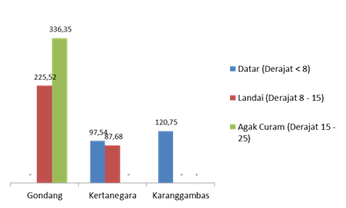
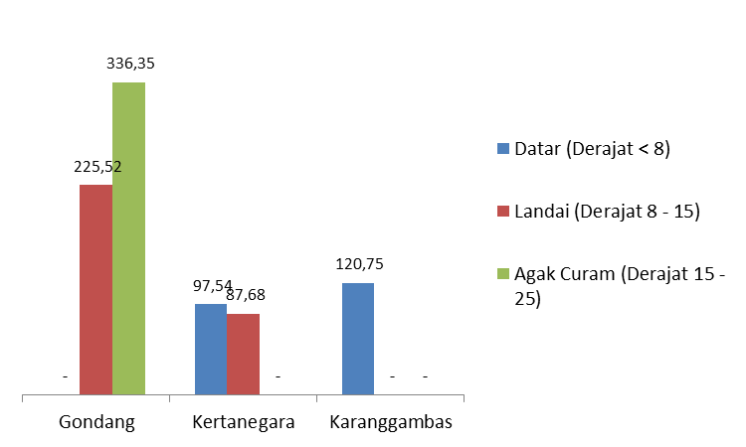
Gambar 3. Luas Wilayah Kemiringan Lereng Lokasi penelitian (Ha) (Bappelitbangda Purbalingga, 2017)

Dilihat dari segi sosial ekonomi penduduk Desa Gondang sebagian besar mata pencahariannya adalah petani, buruh tani dan buruh industri. Desa Kertanegara sebagian besar mata pencahariannya adalah pedagang, buruh bangunan, buruh industri, buruh tani, petani dan Pegawai Negeri Sipil. Sedangkan Desa Karanggambas sebagian besar mata pencahariannya adalah buruh industri, buruh tani dan buruh bangunan.
Kegiatan peningkatan jalan desa di Desa Gondang selama 3 tahun dari tahun 2015 sampai tahun 2017 telah terbangun jalan sepanjang 3.330 m dengan lebar antara 2,5m sampai 3,25m dengan menghabiskan dana sebesar Rp. 1.093.545.986,- dengan konstruksi jalan dari perkerasan lapen+shansheet sebagaimana terinci dalam Tabel 3. dan Gambar 4.

Tabel 3. Daftar Kegiatan Peningkatan Jalan Desa Gondang (Hasil analisis, 2019)
No | Tahun | Kegiatan | Anggaran (Rp) | Volume
1 | 2015 | Pembangunan Aspal Dusun I | 212.129.800 | 870 m x 2,5 m
 |  | Pembangunan Aspal Dusun II | 85.621.200 | 225 m x 3,25 m
2 | 2016 | Pembangunan Aspal RT. 5,6 RW. 2 | 199.588.500 | 1035 m x 2,5 m
 |  | Pembangunan Aspal RT. 6/1 - RT. 4/4 | 138.408.986 | 870 m x 2,5 m
3 | 2017 | Pembangunan Aspal Dusun I RT.7-4 RW.1 | 110.043.000 | 250 m x 1,7 m
 |  | Pembangunan Aspal Dusun II RT.2 RW.3 | 242.843.200 | 670 m x 2,5 m
 |  | Pembangunan Aspal Dusun II RT.6 RW.4 | 30.614.300 | 100 m x 2,5 m
 |  | Pembangunan Aspal Dusun II RT.5 RW.2 | 74.297.000 | 180 m x 2,5 m

Kegiatan peningkatan jalan desa di Desa Kertanegara selama 2 tahun terakhir, tahun 2016 dan tahun 2017 telah terbangun jalan konstruksi perkerasan lapen+shansheet sepanjang 659 m, lebar jalan 2,4m sampai 2,8m, konstruksi jalan rabat beton sepanjang 1.652,5 m, lebar jalan 1,0m sampai 2,0m dengan menghabiskan total dana sebesar Rp. 437.243.700,- sebagaimana terinci dalam Tabel 4. dan Gambar 5. Pada tahun 2015 di Desa Kertanegara, anggaran Dana Desa tidak ada kegiatan peningkatan jalan.

Tabel 4. Daftar Kegiatan Peningkatan Jalan Desa Desa Kertanegara (Hasil analisis, 2019)
No | Tahun | Kegiatan | Anggaran (Rp) | Volume
1 | 2016 | Jalan Rabat Beton Dusun II, III | 132.732.300 | 945 m x 1,0 m
 |  |  |  | 168 m x 2,0 m
2 | 2017 | Jalan Rabat Beton Rt. 3/1 (Pawoto-Timur) | 8.108.200 | 85 m x 1,0 m
 |  | Jalan Rabat Beton Rt. 3/1 (Udin-Selatan) | 5.222.000 | 45 m x 1,0 m
 |  | Jalan Rabat Beton Rt. 1/2 (Timur-R. Yantono) | 8.252.500 | 72,5 m x 1,2 m
 |  | Jalan Rabat Beton Rt. 2/3 (Maesatun-Ke Barat) | 19.654.000 | 99 m x 2,0 m
 |  | Jalan Rabat Beton Rt. 3-4/3 (Masjid-SDN 2) | 27.516.600 | 195 m x 1,8 m
 |  | Jalan Rabat Beton Rt. 4/3 (Budidarmawan) | 5.623.200 | 43 m x 1,2 m
 |  | Jalan Aspal Rt. 3/5 | 197.002.900 | 551 m x 2,8 m
 |  | Jalan Aspal Rt. 4/4 | 33.132.000 | 108 m x 2,4 m

Kegiatan peningkatan jalan desa di Desa Karanggambas selama 3 tahun dari tahun 2015 sampai tahun 2017 telah terbangun jalan sepanjang 1.469 m dengan lebar antara 2,5m sampai 3,0m dengan menghabiskan dana sebesar Rp. 423.381.300,- dengan konstruksi jalan dari perkerasan lapen+shansheet sebagaimana terinci dalam Tabel 5. dan Gambar 6.

Tabel 5. Daftar Kegiatan Peningkatan Jalan Desa Desa Karanggambas (Hasil analisis, 2019)
No | Tahun | Kegiatan | Anggaran (Rp) | Volume
1 | 2015 | Pembangunan Jalan Karangkanti | 132.732.300 | 294 m x 3,0 m
2 | 2016 | Pengaspalan Jalan Rt. 1/1 dan Rt. 2/4 | 125.843.000 | 150 m x 3,0 m
 |  |  |  | 350 m x 2,5 m
3 | 2017 | Pengaspalan Jalan Rw.01 Dusun I | 164.806.000 | 675 m x 3,0 m

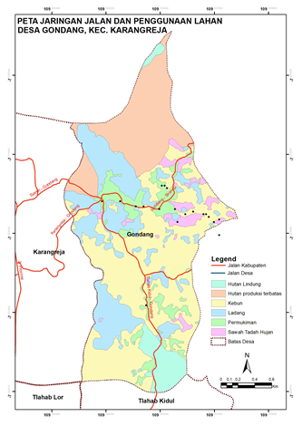  Gambar 4. Peta Jaringan Jalan dan Penggunaan Lahan Desa Gondang (Hasil analisis, 2019) | 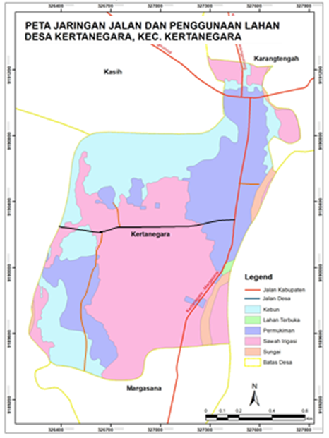  Gambar 5. Peta Jaringan Jalan dan Penggunaan Lahan Desa Kertanegara (Hasil analisis, 2019)

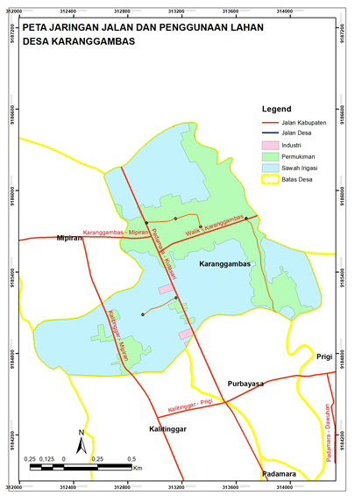  Gambar 6. Peta Jaringan Jalan dan Penggunaan Lahan Desa Karanggambas (Hasil analisis, 2019) | - HASIL DAN PEMBAHASAN  - Analisis Tahap Perencanaan Pembangunan Desa  Dalam tahap Perencanaan Pembangunan Desa, penulis mengacu yang ada dalam Peraturan Menteri Dalam Negeri Nomor 114 Tahun 2014 tentang Pedoman Pembangunan Desa. Dalam Permendagri ini disebutkan bahwa dalam penyusunaan Pembangunan Desa harus melakukan usulan rencana kegiatan desa yang berdasarkan dari gagasan masyarakat terkecil, pengkajian keadaan desa menggunakan sketsa Desa kalender musim dan bagan kelembagaan Desa dengan melihat potensi sumberdaya alam, sumber daya manusia, sumber daya pembangunan dan sumber daya sosial budaya. Setelah itu baru dilanjutkan dengan beberapa musyawarah di tingkat desa, seperti musyawarah rancangan RPJMDes, musyawarah penyusunan RPJMDes, musyawarah rancangan RKP dan musyawarah penyusunan RKP. Dalam musyawarah rancangan ataupun penyusunan RPJMDes dan RKP seharusnya Desa sudah mendapatkan Data rencana program dan kegiatan pembangunan yang akan masuk ke Desa dari anggaran APBD maupun APBN. Hasil analisis berdasarkan pemeriksaan dokumen Perencanaan Desa didapatkan sesuai Tabel 6.
Tabel 6. Kelengkapan Dokumen Perencanaan Pembangunan (Hasil analisis, 2019)
No | Kelengkapan Dokumen | Gondang |  |  | Kranggambas |  |  | Kertanegara
No | Kelengkapan Dokumen | Ada |  | TA | Ada |  | TA | Ada |  | TA
No | Kelengkapan Dokumen | L | K | TA | L | K | TA | L | K | TA
1 | Data rencana program dan kegiatan pembangunan yang akan masuk ke Desa |  |  | V |  |  | V |  |  | V
2 | Data Desa (Daftar SDA, SDM, SDPembangunan, SDSosbud) |  | V |  |  | V |  |  | V
3 | Rekapitulasi usulan rencana kegiatan Desa dari dusun dan/ atau kelompok masyarakat |  |  | V |  |  | V | V
4 | Berita acara hasil pengkajian keadaan Desa |  | V |  |  | V |  |  | V
5 | Berita acara penyusunan RPJM Desa melalui musyawarah Desa | V |  |  | V |  |  | V
6 | Rancangan RPJM Desa | V |  |  | V |  |  | V
7 | Berita acara tentang hasil penyusunan rancangan RPJM Desa |  |  | V |  |  | V | V
8 | Berita acara Penyusunan RPJM Desa melalui Musrenbang Desa | V |  |  | V |  |  | V
9 | Berita acara penyusunan RKP Desa melalui Musyawarah Desa | V |  |  | V |  |  | V
10 | Pagu indikatif Desa | V |  |  | V |  |  | V
11 | Daftar usulan RKP Desa | V |  |  | V |  |  | V
12 | Berita acara tentang hasil penyusunan rancangan RKP Desa |  |  | V |  |  | V |  |  | V
13 | Berita acara Rancangan RKP Desa melalui Musrenbang Desa |  |  | V |  |  | V |  |  | V
Keterangan L=Lengkap, K=Kurang, TA=Tidak Ada

Dalam dokumen RPJMDes Desa Gondang Tahun 2014-2019 ternyata tidak dilakukan penggalian gagasan kumpulan tingkat RT, RW ataupun Dusun dan hanya berupa usulan tanpa menggunakan sketsa Desa kalender musim dan bagan kelembagaan Desa sebagai alat kerja untuk menggali gagasan masyarakat. Tetapi dilakukan secara non formal hanya di beberapa pertemuan tingkat RT saat ada kegiatan kemasyarakatan, itupun tidak dilakukan secara tertulis tanpa ada dokumentasi. Penyusunan RPJMDes 2014-2019 dan RKP (2015, 2016, 2017) di Desa Gondang langsung dilakukan di tingkat desa melalui musrenbangdes. Proses rancangan RPJMDes dan RKP tidak dilakukan di Desa Gondang.
Dalam dokumen RPJMDes Desa Kertanegara Tahun 2014-2019 dilakukan penggalian gagasan menggunakan sketsa Desa kalender musim dan bagan kelembagaan Desa sebagai alat kerja untuk menggali gagasan masyarakat. Hanya saja dilakukan bebarengan saat lokakarya Desa pada tahun 2013 dengan menghadirkan perwakilan masing masing RT. Di lokakarya tersebuat setiap perwakilan menyampaian usulan kegiatan fisik dan fisik berdasarkan permasalahan dan potensi yang dimiliki. Penyusunan RPJMDes 2014-2019 Desa Kertanegara dilakukan melalui muswarah dengan mengambil basic data hasil lokakarya ini. Untuk RKP (2015, 2016, 2017) di Desa Kertanegara langsung dilakukan di tingkat desa melalui musrenbangdes dengan melalui tahapan musyawarah rancangan RKP.
Sedang dokumen RPJMDes Desa Karanggambas Tahun 2014-2019 ternyata tidak dilakukan penggalian gagasan menggunakan sketsa Desa kalender musim dan bagan kelembagaan Desa sebagai alat kerja untuk menggali gagasan masyarakat. Tetapi dilakukan secara secara langsung di tingkat desa. Begitu juga dengan RKP (2015, 2016, 2017) di Desa Karanggambas langsung dilakukan di tingkat desa melalui. Proses rancangan RPJMDes dan RKP tidak dilakukan oleh Desa Karanggambas.
  - Analisis Tingkat Kerusakan Infrastruktur Peningkatan Jalan desa dengan Pendanaan Dana Desa
Berdasarkan hasil survey yang dilakukan pada permukaan pembangunan peningkatan jalan di lokasi penelitian TA 2015, 2016 dan 2017, didapat jenis-jenis kerusakan yang terjadi, yaitu kerusakan Lubang (Pothole), Pelapukan dan Butiran Lepas (Weathering and Raveling), Amblas (Grade Deppression), Alur (Ruts), Retak Memanjang dan Melintang (Long and Trans Cracking), Retak Kulit Buaya (Alligator Cracking), Retak Pinggir (Edge cracking) dan Jembul (upheaval). Hasil pengukuran prosentase rerata kerusakan permukaan peningkatan jalan desa sebagaimana pada Gambar 7.

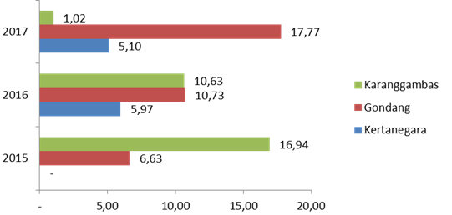
Gambar 7. Prosentase Rerata Kerusakan Peningkatan Jalan Desa di Lokasi Penelitian
(Analisis, 2019)

Kerusakan peningkatan jalan desa pada tahun 2015, terparah ada di Desa Karanggambas, ruas Jalan Karangkanti sebesar 149,39 m2 atau 16,94% dari luas total 882 m2. Jenis kerusakan di dominasi pelapukan dan butiran lepas (47,36%), kerusakan alur (13,72%) dan lubang (12,58%) dari total luas kerusakan. Adapun salah satu ruas kerusakan Jalan Karangkanti ditunjukan pada Gambar 8. Dari kerusakan yang terjadi sepanjang ruas jalan tersebut menyebabkan sangat tidak nyamannya pengendara menggunakan jalan tersebut. Hal ini terjadi akibat dari beban yang lewat melebihi tonase yang diijinkan sebesar 8ton (kelas III). Di titik akhir jalan karangjati ada lokasi pembuangan limbah pabrik kayu, dimana tiap harinya selalu lewat truk yang melebihi kapasitas muatan > 8ton. Selain itu kerusakan-kerusakan yang tidak segera ditangani, pengaruh cuaca (terutama hujan) dan dan disebabkan oleh kurangnya dukungan dari arah lateral (dari bahu jalan), drainase jalan yang tidak ada serta kembang susut tanah di sekitarnya.
Kerusakan peningkatan jalan desa pada tahun 2016 terparah ada di Desa Gondang sebesar 10,73%. Ada 2 ruas jalan yang terbangun pada tahun 2016 di Desa Gondang. Dari 2 ruas yang terbangun, kerusakan terbesar pada ruas jalan RT. 6/1 - RT. 4/4 sebesar 247,10 m2 atau 11,36 % dari luas total 2.175 m2. Jenis kerusakan di dominasi pelapukan dan butiran lepas (69,95%), kerusakan retak kulit buaya (13,40%) dan jembul (4,05%) dari total luas kerusakan. Adapun salah satu ruas kerusakan Jalan RT. 6/1 - RT. 4/4 ditunjukan pada Gambar 9. Dari kerusakan yang terjadi sepanjang ruas jalan tersebut menyebabkan sangat tidak nyamannya pengendara menggunakan jalan tersebut. Hal ini terjadi akibat dari pelaksanaan jalan aspal yang kurang sesuai spesifikasi padahal lokasi kegiatan ada di lokasi yang kemiringan jalannya curam, sistem drainase jalan yang tidak baik yang meyebabkan naiknya air dengan sifat kapilaritas.
Kerusakan peningkatan jalan desa pada tahun 2017 terparah ada di Desa Gondang sebesar 17,77%. Ada 4 ruas jalan yang terbangun pada tahun 2017 di Desa Gondang. Dari 4 ruas yang terbangun, kerusakan terbesar pada ruas Dusun I RT.7-4 RW.1 sebesar 130,86 m2 atau 30,79 % dari luas total 425 m2. Jenis kerusakan di dominasi pelapukan dan butiran lepas (72,21%), kerusakan retak kulit buaya (10,32%) dan jembul (4,05%) dari total luas kerusakan. Adapun kerusakan Jalan RT. 6/1 - RT. 4/4 ditunjukan pada Gambar 10 dan Gambar 11.
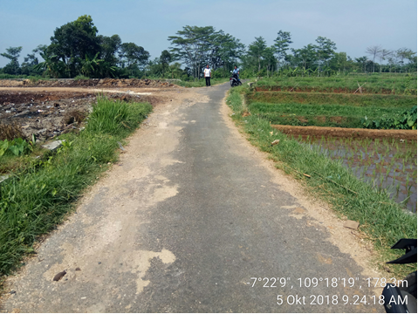  Gambar 8. Kerusakan Jalan Karangkanti STA 0+250 Desa Karanggambas TA 2015 (Hasil analisis, 2019) | 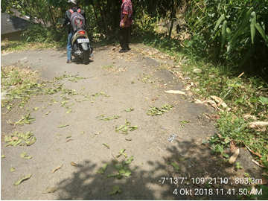  Gambar 9. Kerusakan Jalan RT. 6/1 - RT. 4/4 STA 0+600 Desa Gondang TA 2016 (Hasil analisis, 2019)
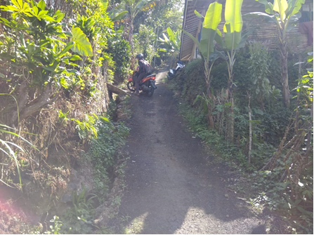 | 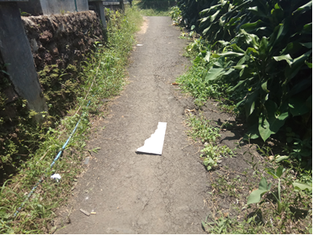
Gambar 10. Kerusakan Jalan Dusun I RT.7-4 RW.1 STA 0+00 Gondang TA 2017 (Hasil analisis, 2019) | Gambar 11. Kerusakan Jalan Dusun I RT.7-4 RW.1 STA 0+220 Gondang TA 2017 (Hasil analisis 2019)

  - Analisis Pengaruh Interaksi Para Pihak Pengelola Dana Desa Terhadap Kesuksesan Implementasi Perencanaan Dan Pelaksanaan Infrastruktur
Kesuksesan pelaksanaan kegiatan Dana Desa, tidak bisa lepas dari komitmen dan kualitas sumber daya manusia yang terlibat dalam pelaksanaan Dana Desa. Semakin tinggi komitmen pelaku dana desa dan masyarakat dalam menjalankan fungsinya, semakin baik hasil kegiatan yang dilaksanakan. Hal ini dapat dilihat pada Tabel 7.

Tabel 7. Hubungan Para Pihak Pengelola Dana Desa Terhadap Kesuksesan Implementasi Perencanaan dan Pelaksanaan Infrastruktur (Hasil analisis, 2019)
 | Desa Gondang | Desa Karanggambas | Desa Kertanegara
Tingkat Kerusakan Jalan | Tahun 2015 6,63%,  Tahun 2016 10,73%,  Tahun 2017 17,77% | Tahun 2015 16,4%,  Tahun 2016 10,63%,  Tahun 2017 1,02% | Tahun 2016 5,97%,  Tahun 2016 5,10%.
- Kepala Desa | - Tidak adanya pembagian tupoksi, karena menjadi pelaksana sekaligus | - Adanya pembagian tupoksi semua pelaku Dana Desa berfungsi | - Adanya pembagian tupoksi semua pelaku Dana Desa berfungsi
Tabel 8. Hubungan Para Pihak Pengelola Dana Desa Terhadap Kesuksesan Implementasi Perencanaan dan Pelaksanaan Infrastruktur Lanjutan (Hasil analisis, 2019)
 | Desa Gondang | Desa Karanggambas | Desa Kertanegara
- Kepala Desa (lanjutan) | pengendali pelaksanaan kegiatan fisik  - Tidak memfasilitasi semua pelaku Dana Desa berfunsi sesuai tupoksinya  - Kurang mengerti perencanaan dan pelaksanaan jalan sesuai spesifikasi | sesuai tupoksinya.  - Kurang memantau perkembangan pelaksaan Dana Desa  - Kurang mengerti perencanaan dan pelaksanaan jalan sesuai spesifikasi | sesuai tupoksinya.  - Selalu memantau perkembangan pelaksaan Dana Desa  - Kurang mengerti perencanaan dan pelaksanaan jalan sesuai spesifikasi
- PTPKD | - Tidak berfungsi sesuai tupoksi | - Berfungsi sesuai tupoksi | - Berfungsi sesuai tupoksi
- BPD | - Fungsi pengawasan tidak berjalan  - Kurang mengerti perencanaan dan pelaksanaan jalan aspal | - Fungsi pengawasan berjalan  - Kurang mengerti perencanaan dan pelaksanaan jalan aspal | - Fungsi pengawasan berjalan  - Kurang mengerti perencanaan dan pelaksanaan jalan aspal
- PPHP | - Tidak melakukan pemerikasaan hasil pekerjaan  - Kurang mengerti perencanaan dan pelaksanaan jalan aspal | - Melakukan pemerikasaan hasil pekerjaan  - Kurang mengerti perencanaan dan pelaksanaan jalan aspal | - Tidak melakukan pemerikasaan hasil pekerjaan  - Kurang mengerti perencanaan dan pelaksanaan jalan aspal
- Masyarakat | - Tidak melakukan pengawasan di lapangan  - Tidak dilibatkan pada saat pelaksanaan pekerjaan jalan dimulai sampai selesai | - Melakukan pengawasan di lapangan  - Tidak terlibat pada saat pelaksanaan pekerjaan jalan aspal.  - Selain Pekerjaan aspal, dilaksanaan oleh masyarakat | - Terlibat dalam pengawasan di lapangan  - Terlibat sebagai tenaga hampar spli di pekerjaan aspal  - Selain Pekerjaan aspal, dilaksanaan oleh masyarakat

  - Analisis Assesment Keberhasilan Dana Desa
Keberhasilan pelaksanaan Dana Desa, penulis merujuk pada indikator yang dipergunakan dalam menilai keberhasilan pengelolaan Alokasi Dana Desa (ADD) di http://pemdeswonosobo.blogspot.com/2009/04/alokasi-dana-desa.html (2009) yang memiliki 7 indikator keberhasilan yaitu 1) meningkatkan pengetahuan masyarakat tentang Dana Desa dan penggunaannya, 2) meningkatnya partisipasi masyarakat mulai dari Musrenbang desa dan pelaksanaan pembangunan desa, 3) terjadi sinergi antara kegiatan yang dibiayai Dana Desa dengan program-program pemerintah lainnya yang ada di desa, 4) meningkatnya swadaya masyarakat, 5) penyerapan tenaga kerja lokal pada kegiatan pembangunan desa semakin meningkat, 6) kelompok masyarakat penerima manfaat semakin meningkat jumlahnya dan 7) terjadi peningkatan pendapatan asli desa.
Pengetahuan masyarakat tentang Dana Desa dan penggunaannya yang belum merata ke warga. Dikarenakan minimnya media sosialisasi yang dilakukan oleh Desa. Hal ini terjadi di Desa Gondang, masyarakat tidak mengetahui secara persis penggunaan Dana tersampaikan Desa. Pelaku desa seperti PTPKD, PPHP dan BPD juga tidak berfungsi maksimal dalam pelaksanaan pembangunan infrastruktur desa TA. 2015, 2016 dan 2017. Pekerjaan infrastruktur dilaksanakan oleh Pemdes dalam hal ini dibawah koordinasi Kepala Desa dan Sekretaris Desa. Desa Karanggambas, pelaksanaan infrastruktur jalan desa TA 2015 juga dilaksankan oleh pihak ketiga. Tetapi pelaksanaaan infrastruktur TA 2016 dan 2017 sudah dilaksanakan secara swakelola. Untuk desa Kertanegara, mulai TA. 2015, 2016 dan 2017 semua pelaku desa yang tertuang dalam SK Kades secara umum berfungsi sesuai tupoksinya. Hal ini diperkuat sesuai hasil wawancara pada Tabel 4.8 di atas.
Meningkatnya partisipasi masyarakat mulai dari Musrenbang desa, hal ini diketahui dari tingkat kehadiran masyarakat. Semua unsur masyarakat terwakili saat musyawarah desa. Sedang dalam pelaksanaan pembangunan desa, masyarakat dilibatkan sebagai tenaga kerja.
Terjadi sinergi antara kegiatan yang dibiayai Dana Desa dengan program-program pemerintah lainnya yang ada di desa. Hal ini dibuktikan dengan kehadiran perwakilan SKPD teknis dalam musrenbangdes. Sehingga meminamilisir adanya tumpang tindih anggaran dalam satu kegiatan. Hanya saja, pada saat musrenbangdes, perwakilan SKPD tidak membawa catatan kegiatan apa saja yang akan didanai di Desa pada tahun yang akan datang yang bersumber dari dana APBD maupun APBN.
Di beberapa lokasi pembangunan jalan Desa swadaya tenaga masyarakat cukup besar. Mereka menyiapakan badan jalan agar siap dilaksanakan pekerjaan fisik. Tetapi jika pelaksanaan pekerjaan fisik berlangsung, menurut penuturan Kades dan Tim Pengelola Desa Gondang, Karanggambas dan Kertanegara kesadaran swadaya upah dan tenaga masyarakat kurang. Paradigma swadaya sudah mulai terkikis, masih ada beberapa masyarakat yang beranggapan bahwa biaya pembangunan sepenuhnya menjadi tanggung jawabn pemerintah.
Penyerapa tenaga kerja lokal pada kegiatan pembangunan desa semakin meningkat. Setiap pekerjaan yang bisa dikerjakan masyarakat seperti pekerjaan talud, bangunan gedung, jembatan sederhana, jalan beton, jalan macadam dll selalu melibatkan masyarakat. Kecuali untuk pekerjaan jalan aspal, Desa Gondang menggunakan pihak ketiga. Desa Karanggambas dan Desa kertanegara tenaga ahli kicir aspal dari luar desa, sedang tenaga hampar agregat dari dalam desa.
Kelompok masyarakat penerima manfaat semakin meningkat jumlahnya, baik secara langsung ataupun tidak langsung. Manfaat secara langsung masyarakat mendapatkan upah saat mereka bekerja dalam pembangunan infrastruktur. Sedangkan tidak langsung dengan dibangunnya jalan, akan mempermudah dan mempercepat waktu akses, memperlancar kegiatan ekonomi, pendidikan dan kesehatan masyarakat. Semakin infrastruktur jalan dalam kondisi baik, maka pergerakan transportasi di desa semakin lancer. Untuk harga tanah di sepanjang jalan dan sekitarnya juga menjadi mahal, hal ini diperkuat dengan pendapat masyarakat sekitar. Khusus pekerjaan aspal, karena masyarakat setempat belum ada yang ahli masak dan kicir aspal, maka tenaga kerjanya didatangkan seluruhnya dari luar Desa.
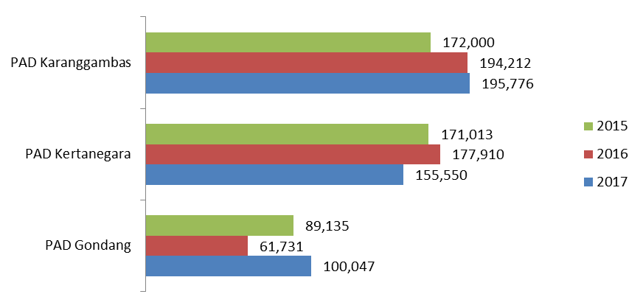
Terkait peningkatan pendapatan asli desa (PAD), selama kurun waktu 3 tahun adanya Dana Desa (2015-2017) masih belum memberikan dampak signifikan terhadap peningkatan PAD seperti terlihat pada Gambar 12. Hal ini masih terkendala dengan rendahnya kreatifitas dan pengetahuan pemdes dan masyarakat dalam mengelola BUMDes. Selama TA 2015, 2016, 2017 pemdes sangat minim dalam menganggarkan untuk BUMDes, bahkan Desa Karanggambas sama sekali tidak menganggarkan karena masih kebingungan terkait usaha BUMDes.

Gambar 12. Kondisi Pendapan Asli Desa Tahun 2015, 2016 dan 2017 (Juta) (Hasil analisis, 2019)
  - Analisis Pemeliharaan Infrastruktur Jalan dengan Dana Desa
Berdasarkan hasil survey yang dilakukan terkait pemeliharaan jalan Desa, hampir semua jalan desa yang sudah rusak tidak dilakukan pemeliharaan oleh masyarakat dan desa. Terkesan jalan dibiarkan begitu saja, hal ini terlihat dengan banyaknya rumput tumbuh di bahu jalan sampai tepi jalan juga tertup rumput. Jalan Desa Gondang lebih parah lagi, di tengah tengah perkerasan jalan aspal sudah mulai tumbuh rumput. Hal ini dikarenakan masyarakat tidak merasa memiliki jalan dan rendahnya partisipasi masyarakat terkait tanggungjawab memelihara jalan yang sudah terbangun, hal ini bisa sesuai hasil wawancara yang telah penulis lakukan pada Tabel 8.

Tabel 9. Pemeliharaan Infrastruktur Dana Desa di Desa Gondang, Desa Kertanegara dan
Desa Karanggambas (Hasil analisis, 2019)
Pertanyaan | Gondang | Kertanegara | Karanggambas
Setelah selesai pelaksanaan kita masuk ke pemeliharaan adakah Tim Pemeliharaan | ”Ada tapi tidak berjalan”¹  ”Ya tidak berjalan, kadang-kadang kan ada yang berlubang, terus mengadu ke saya, yang menjadi tim pengelola itu siapa, bukan bertumpu sama kades, disitukan sudah ada SK, tiap tiap yang di kukuhkan kan menerima SK”¹ | “Sejauh ini belum ada, masih mengandalkan desa, semua sudah terbangun tinggal pemeliharaan, masa rabat mau di tutup rabat lagi kan tinggal di tutup semen .sejauh ini masyarakat belum terlibat, yang terakhir kemarin begini paket dari kita ada unsur Swadaya sesuai visi dari rabat itu kan tinggal di siram semen terus di gosok. Insiatif masing-masing wilayah mereka minta semen terus di aci di guyur semen terus di sabet.meminta matrial yang saat itu sedang ada pembangunan”² | “Dari masyarakat si nggak ada tapi dari desa, nggak ada tim pemelihara tapi kalau ada yang urgen biasanya memperbaiki”¹¹  “Tidak ada, ya kalau mau di hitung si kalau bentengnya gugur ya masyarakat secara pribadi spontanitas memperbaiki“³

¹ Anggota LKMD Desa Gondang, 20 Oktober 2018
² Kepala Desa Kertanegara, 13 Oktober 2018
³ Ketua BPD Desa Karanggambas, 13 Oktober 2018

- KESIMPULAN
Dalam perencanaan pembangunan desa (RPJMDes 2014-2019) Desa Karanggambas dan Desa Gondang belum sepenuhnya melaksanakan perencanaan desa sesuai dengan Permendagri Nomor 114 Tahun 2014, dikarenakan pada saat penggalian gagasan tidak dilengkapi dengan sketsa Desa kalender musim dan bagan kelembagaan Desa, sedangkan Desa Kertanegara sudah melakukan walaupun dilaksanakan bebarengan dengan lokarya desa tahun 2013. Metode pendekatan dalam pembangunan di Desa Gondang, Desa Karanggambas dan Desa Kertanegara sudah menggunakan metode pendekatan inisatif / Bottom Up, karena Pemerintah Desa mengambil usulan-usulan dari tingkat terbawah yang berlanjut sampai dengan musrenbangdes. Dari ketiga lokasi penelitian, dokumen perencanaan Desa Kertanegara lebih baik dan lengkap daripada Desa Gondang dan Karanggambas.
Kerusakan peningkatan jalan desa pada tahun 2015, terparah ada di Desa Karanggambas, ruas Jalan Karangkanti sebesar 149,39 m2 atau 16,94% dari luas total 882 m2. Jenis kerusakan di dominasi pelapukan dan butiran lepas (47,36%), kerusakan alur (13,72%) dan lubang (12,58%) dari total luas kerusakan. Hal ini terjadi akibat dari beban yang lewat melebihi tonase yang diijinkan sebesar 8ton (kelas III). Di titik akhir jalan karangjati ada lokasi pembuangan limbah pabrik kayu, dimana tiap harinya selalu lewat truk yang melebihi kapasitas muatan > 8ton. Selain itu kerusakan-kerusakan yang tidak segera ditangani, pengaruh cuaca (terutama hujan) dan dan disebabkan oleh kurangnya dukungan dari arah lateral (dari bahu jalan), drainase jalan yang tidak ada serta kembang susut tanah di sekitarnya. Kerusakan peningkatan jalan desa pada tahun 2016 terparah ada di Desa Gondang sebesar 10,73%. Ada 2 ruas jalan yang terbangun pada tahun 2016 di Desa Gondang. Dari 2 ruas terbangun, kerusakan terbesar di ruas jalan RT. 6/1 - RT. 4/4 sebesar 247,10 m2 atau 11,36 % dari luas total 2.175 m2. Jenis kerusakan di dominasi pelapukan dan butiran lepas (69,95%), kerusakan retak kulit buaya (13,40%) dan jembul (4,05%) dari total luas kerusakan. Hal ini terjadi akibat dari pelaksanaan jalan aspal yang kurang sesuai spesifikasi padahal lokasi kegiatan ada di lokasi yang kemiringan jalannya curam, sistem drainase jalan yang tidak baik yang meyebabkan naiknya air dengan sifat kapilaritas. Kerusakan peningkatan jalan desa pada tahun 2017 terparah ada di Desa Gondang sebesar 17,77%. Ada 4 ruas jalan yang terbangun pada tahun 2017 di Desa Gondang. Dari 4 ruas yang terbangun, kerusakan terbesar pada ruas Dusun I RT.7-4 RW.1 sebesar 130,86 m2 atau 30,79 % dari luas total 425 m2. Jenis kerusakan di dominasi pelapukan dan butiran lepas (72,21%), kerusakan retak kulit buaya (10,32%) dan jembul (4,05%) dari total luas kerusakan. Hal ini terjadi akibat dari pelaksanaan jalan aspal yang tidak sesuai spesifikasi padahal lokasi kegiatan ada di lokasi yang kemiringan jalannya curam, pemadatan aspal yang hanya menggunakan babyroller di ruas jalan Dusun I RT.7-4 RW.1, kerusakan-kerusakan yang tidak segera ditangani (dibiarkan), pengaruh cuaca (terutama hujan) pada saat pelaksanaan dan dan disebabkan oleh kurangnya dukungan dari arah lateral (dari bahu jalan), drainase yang kurang baik, kembang susut tanah di sekitarnya dan badan jalan yang tidak dilindungi oleh talud.
Interaksi para pihak pengelola Dana Desa (Kepala Desa, PTPKD, PPHP, BPD dan masyarakat) mempengaruhi secara langsung terhadap kesuksesan implementasi perencanaan dan pembangunan infrastruktur jalan desa. Desa Gondang pada TA 2015, 2016 dan 2017 pelaku Dana Desa tidak berfungsi, pelaksanaan kegiatan langsung dikendalikan oleh Kepala Desa dan Sekretaris Desa. Fungsi pengawasan oleh BPD dan masyarakat tidak berjalan. Karena tidak ada pengawasan, pelaksanaan konstruksi jalan aspal terkesan asal-asalan yang menyebabkan jalan baru dilaksanakan cepat mengalami kesusakan. Untuk Desa Karanggambas, kegiatan pembangunan peningkatan jalan tahun 2015 mengalami rusak parah, karena semua pelaku dana desa tidak berfungsi. Sehingga tidak ada pengawasan dari BPD dan masyarakat. Selain itu tonase kendaraan yang lewat jalan tersebut sangat melebihi kapasitas. Sedangkan Desa Kertanegara semua pelaku Dana Desa berfungsi sebagaimana mestinya. BPD dan masyarakat melakukan pengawasan, hal ini meminimalisir pelaksanaan pekerjaan yang tidak sesuai spesifikasi. Sehingga pekerjaan jalan yang dilaksanakan tingkat kerusakannya lebih ringan.
Dalam keberhasilan pelaksanaan dana desa ada 7 indikator yang menjadi tolak ukur secara keseluruhan. Secara umum pelaksanaan Dana desa di Desa Gondang, Desa Karanggambas dan Desa Kertanegara dilihat dari sisi manfaat kegiatan yang telah dilaksanakan menggunakan Dana Desa, sudah sangat dirasakan masyarakat dalam memenuhi kebutuhan dasar infrastruktur untuk menopang perekonomian masyarakat, hanya saja dalam implementasi pelaksanaannya belum bisa dikatakan sepenuhnya berhasil, dikarenakan ada beberapa hal yang masih memiliki kendala yakni pertama minimnya media sosialisasi yang dilakukan oleh Desa sehingga pemahaman beserta penggunaan kegiatan Dana Desa belum sepenuhnya tersampaikan ke masyarakat, kedua belum berfungsinya pelaku pengelola Dana Desa secara optimal terlebih Desa Gondang yang masih didominasi Kepala Desa, ketiga pelaksanaan pekerjaan jalan aspal masih ada yang di pihak ketiga kan yang seharusnya dilaksankan secara swakelola seperti Desa Gondang, keempat paradigma swadaya sudah mulai terkikis, kelima kualitas SDM pelaku desa yang masih rendah terkait perencanaan, pelaksanaan dan pemeliharaan kegiatan infrastruktur, dan keenam belum adanya kreatifitas Desa untuk membuat BUMDes dalam rangka peningkatan Pendapan Asli Desa.
Tingkat pemeliharaan kerusakan infrastruktur peningkatan jalan desa oleh desa dan masyarakat yang masih rendah. Hal ini dikarenakan masyarakat tidak merasa memiliki jalan dan masih adanya paradigma pemahaman yang keliru bahwa pelaksanaan dan pemeliharaan pembangunan infrastruktur menjadi tanggungjawab pemerintah.

- PERNYATAAN RESMI
Terima kasih saya sampaikan kepada semua semua pihak khususnya Kementrian Pekerjaan Umum dan Perumahan Rakyat atas segala dukungan yang diberikan selama Penulis melaksanakan tugas belajar sehingga terselesaikannya penelitian ini.

- REFERENSI
Agustin, A., Sjamsuddin, S., & Pratiwi, R. N. (2015). Efektivitas Dana Pembangunan Fisik Desa Pucangro Kecamatan Gudo, Kabupaten Jombang. Jurnal Administrasi Publik (JAP), Vol. 2, No. 4, Hal. 735-739.
Direktorat Jenderal Bina Marga No. 018/T/BNK/1990 tentang Tata Cara Penyusunan Program Pemeliharaan Jalan Kota (1990).
Kementerian Keuangan Republik Indonesia. (2017). Buku Pintar Dana Desa, 125.
Kementerian Pekerjaan Umum. (2011). Tata Cara Pemeliharaan dan Penilikan Jalan. Peraturan Menteri Pekerjaan Umum Nomor: 13/PRT/M/2011.
Milanti, S. (2016). Evaluasi Pemanfaatan Dana Desa Untuk Pembangunan Infrastruktur. Universitas Muhammadiyah Yogyakarta, Yogyakarta.
Moleong, L. J. (2006). Metodologi Penelitian Kualitatif. Bandung: Rosda Karya.
Pemdes Wonosobo. (17 April 2009). Http://pemdeswonosobo.blogspot.com/2009/04/alokasi-dana-desa.html.
Permendagri. Peraturan Menteri Dalam Negeri Republik Indonesia Nomor 114 Tahun 2014 tentang Pedoman Pembangunan Desa (2014).
Bappelitbangda Purbalingga. (2017). Rencana Tata Ruang Wilayah Kabupaten Purbalingga.
BPS Purbalingga. (2018). Kecamatan Karangreja Dalam Angka 2018.
BPS Purbalingga. (2018). Kecamatan Kertanegara Dalam Angka 2018.
BPS Purbalingga. (2018). Kecamatan Padamara Dalam Angka 2018.
Sanusi, Paranoan, D., & Djumlani, A. (2014). Implementasi Kebijakan Alokasi Dana Desa (Add) Di Desa Balansiku Kecmatan Sebatik Kabupaten Nunukan. EJournal Administrative Reform, 2014, 2 (3): 1732-1745 ISSN 2338-7637, Ar.Mian.Fisip-Unmul.Ac.Id.
Sugiono. (2009). Metode Penelitian Kuantitatif & Kualitatif. Bandung: Alfabet.
Suparman, Kusnadi, D., & Haryono, D. (2014). Implementasi Program Alokasi Dana Desa Di Kecamatan Sukadana Kabupaten Kayong Utara. Jurnal Tesis PMIS-UNTAN-PSIAN.
Teraik Kogoya, Benu Olfie, dan O. E. L. (2015). Partisipasi Masyarakat Terhadap Pembangunan Infrastruktur Jalan Desa di Kabupaten Lanny Jaya-Papua. Jurnal Berkala Ilmiah Efisiensi, Volume 15.
Wantona, S. (25 oktober 2017). Http://aceh.tribunnews.com/2017/10/25/jalan-baru-pembangunan-desa.html.
Undang Undang Nomor 6 Tahun 2014 tentang Desa (2014).

